Politiek in de Provincie

Wat doet een provincie?
Nederland bestaat uit 12 provincies. Elke provincie mag over een aantal zaken zelf beslissen. Daarom heeft elke provincie:
- een Provinciale Staten.
- een Commissaris van de Koningin
- een Gedeputeerde Staten
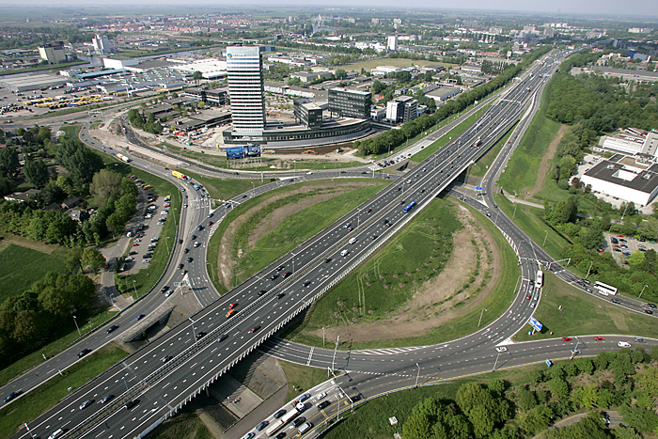
De mensen die hier in zitten noemen we de overheid op provinciaal niveau. De provincie heeft bij verschillende zaken, zoals gezondheidszorg, ruimtelijke ordening en openbaar vervoer een belangrijke taak.
De provincie is in sommige gevallen toezichthouder op gemeenten en waterschappen. De provincie wordt bestuurd door de Gedeputeerde Staten en de Commissaris van de Koningin. Het parlement van de provincie heet Provinciale Staten.

Wat is en doet een Commissaris van de Koningin?
Elke provincie heeft een Commissaris van de Koningin (CvdK). Hij is voorzitter van het college van Gedeputeerde Staten (GS) en van Provinciale Staten. De commissaris mag meestemmen in het college van Gedeputeerde Staten. Daarnaast is de commissaris verantwoordelijk als het gaat om rampenbestrijding en openbare orde en veiligheid. De commissaris wordt dan benoemd voor zes jaar. Na die zes jaar kan de commissaris nog een keer benoemd worden voor zes jaar.

Wat zijn Provinciale Staten?
De Provinciale Staten zijn de volksvertegenwoordiging van de provincie. Dit provinciale parlement wordt eens in de vier jaar door de inwoners van de provincie gekozen.
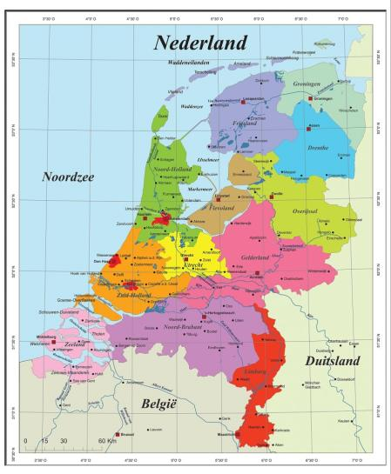
Behalve de landelijke partijen doen soms ook provinciale partijen aan die verkiezingen mee. Het aantal leden van de Provinciale Staten is afhankelijk van het aantal inwoners per provincie: de kleinste provincies hebben 39 Statenleden en de grootste provincies hebben er 55. Het bestuur van de provincie is in handen van het college van Gedeputeerde Staten (GS).
Provinciale Staten stelt de hoofdlijnen van het beleid vast en moet Gedeputeerde Staten controleren. De voorzitter van de vergaderingen van de Provinciale Staten is de Commissaris van de Koningin, maar deze heeft daar geen stemrecht.

Wat is en doet een college van Gedeputeerde Staten (GS)?
Het college van Gedeputeerde Staten (GS) vormt het dagelijks bestuur van een provincie. De gedeputeerden worden gekozen door Provinciale Staten voor een periode van vier jaar. Een gedeputeerde kan niet tegelijkertijd lid zijn van Provinciale Staten. Vergelijkbaar met de ministers op landelijk gebied, en wethouders op gemeentelijk bestuur.

Wat doet een Gedeputeerde?
In het college houdt iedere Gedeputeerde zich bezig met een aantal verschillende onderwerpen, zoals ruimtelijke ordening, verkeer en vervoer, natuur en milieu of welzijn en cultuur.
Het aantal Gedeputeerden varieert per provincie en hangt af van het aantal inwoners. Het zijn er minimaal drie en maximaal negen. Gedeputeerden hebben een volledige baan aan het besturen van een provincie en krijgen daarvoor een salaris.

Hoe wordt het College van Gedeputeerde Staten gevormd ?
Na de verkiezing van de Provinciale Staten moet er een nieuw college van Gedeputeerde Staten (GS) worden benoemd dat kan rekenen op een meerderheid in de Staten. Omdat meestal geen enkele politieke partij in Provinciale Staten in z'n eentje over een meerderheid beschikt, is voor het vormen van een college van Gedeputeerde Staten altijd een coalitie van twee of meer partijen nodig. Deze partijen maken met elkaar afspraken over dat wat ze de komende vier jaren zullen gaan doen. Deze partijen bepalen ook wie de komende vier jaar lid worden van Gedeputeerde Staten.

Politiek in Europa

Wat is en doet de Europese Unie?
De Europese Unie (EU) is een samenwerking tussen 27 landen in Europa.
Wat doen ze bijvoorbeeld samen?
- Criminelen opsporen
- Werken aan een beter milieu
- Hetzelfde geld gebruiken (= euro)

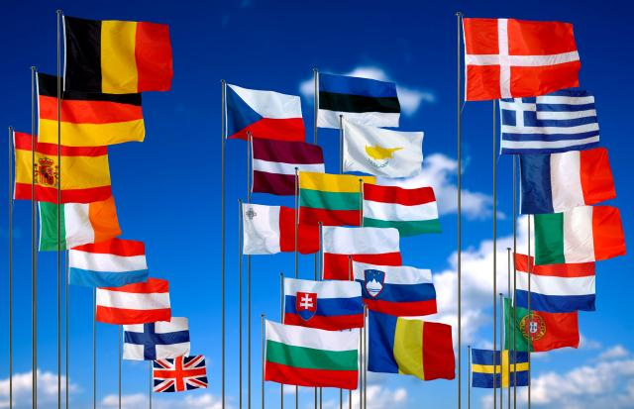
Wat merk jij van de samenwerking?
Je hoeft geen paspoort te laten zien bij de grens binnen deze 27 landen. Ook kunnen spullen en geld makkelijker van het ene naar het andere land. Sinds 1993 is dit zo. We noemen dit 'vrij verkeer van personen en goederen'.

Waarom hebben we een Europese Unie?
Na de Tweede Wereldoorlog begon de samenwerking tussen landen in Europa. De landen hadden geen zin meer in oorlog. Door samenwerken konden de landen elkaar helpen. Samenwerken had drie voordelen:
- Door de oorlog was er veel schade in Europa. Sommige steden waren helemaal plat gebombardeerd. Er was veel geld nodig om dit weer op te bouwen. De Verenigde Staten wilden daarbij helpen, maar niet zomaar. Landen in Europa moesten dan wel beter gaan samenwerken.
- De tweede reden is dat de landen in het westen van Europa sterk wilden staan tegenover de Sovjet-Unie. Dit noemen we nu Rusland. De Sovjet-Unie werd in die tijd steeds machtiger in het oosten van Europa.
- De derde reden is de belangrijkste en gaat voornamelijk om geld. Samenwerken was beter voor de economie van alle individuele landen. Als bijvoorbeeld een bedrijf in Nederland ineens ook makkelijk producten kan verkopen in andere Europese landen, dan kan het bedrijf veel groter worden. In Amerika en Azië waren al veel grote bedrijven. Landen in het westen van Europa wilden dit ook.

Hoe is de Europese Unie ontstaan?
Voor het ontstaan van de Europese Unie zijn een aantal jaartallen belangrijk:
In 1951 werd door zes landen (Nederland, België, Luxemburg, Frankrijk, Duitsland en Italië) een begin gemaakt met wat nu de Europese Unie is. Zij richtten de Europese Gemeenschap voor Kolen en Staal (EGKS) op.
In 1957 werden nog twee andere organisaties opgericht: Euratom en de Europese Economische Gemeenschap (EEG).
Alle drie deze organisaties hadden als doel de economische samenwerking tussen deze zes landen te verbeteren.
In 1965 werd besloten deze drie organisaties samen de naam 'Europese Gemeenschappen' (EG) te geven.
In de jaren daarna wilden steeds meer landen bij de EG horen. De EG kreeg dus steeds meer lidstaten.
In 1992 werd het Verdrag van Maastricht ondertekend door alle lidstaten. Dit verdrag trad in 1993 in werking. In dit verdrag stond dat de landen nog meer gingen samenwerken, vooral op het gebied van economie en politiek.
Sinds 1993 is de naam veranderd in Europese Unie.
Sindsdien zijn er regelmatig wijzigingen geweest in de organisatie van de EU (het verdrag van Maastricht, van Nice, en zo nog meer) en zijn er meer landen van de EU lid geworden (als laatste in 2007 Bulgarije en Roemenie). Sinds december 2009 is het Verdrag van Lissabon in werking getreden. De Europese Unie was aan verbetering toe omdat steeds meer landen lid waren geworden en verschillende procedures moesten hier op aangepast worden. Na lang overleg tussen de lidstaten en het afwijzen van de ‘Europese Grondwet’ kwam het Verdrag van Lissabon uit de bus als beste oplossing.

Wie is er de baas in de Europese Unie?
In de Europese Unie is er niet één baas. Net als Nederland is de Europese Unie democratisch georganiseerd. Er zijn verschillende instanties nodig om een besluit te kunnen nemen. De belangrijkste instanties zijn:
- Europees Parlement (vertegenwoordigt de Europese burgers)
- Raad van Ministers (vertegenwoordigt de nationale regeringen)
- Europese Commissie (vertegenwoordigt het gemeenschappelijk belang van de EU)
Sinds 2010 is er een vaste voorzitter van de Europese Raad (raad van regeringsleiders, de belangrijkste samenstelling van de Raad van Ministers). Hij is een soort van ‘president van de EU’.

Wat is het Europees Parlement?
Het Europees Parlement is vergelijkbaar met de Tweede Kamer in Nederland. Net als de Tweede Kamer is het Europees Parlement:
- Een volksvertegenwoordiging
- Ingedeeld in politieke fracties
- Onderdeel van de wetgevende macht

Hoe kiezen we deze volksvertegenwoordiging?
Een volksvertegenwoordiging wordt vaak gekozen door het volk. In de EU is dit ook zo. Sinds 1979 wordt het Europees Parlement (EP) rechtstreeks gekozen door alle burgers van de EU. Eén keer in de vijf jaar worden hiervoor verkiezingen georganiseerd.

Hoe gaan de verkiezingen voor het Europees Parlement?
In het Europees Parlement zijn op dit moment 736 zetels. Dit betekent dat er 736 mensen gekozen kunnen worden. Per land kiezen we een aantal mensen. Nederland kiest dus de Nederlandse mensen in het Europees Parlement, Duitsland de Duitse mensen, enzovoort. Iedere burger met de nationaliteit van één van de lidstaten van de Europese Unie en ouder dan 18 jaar mag stemmen.
Niet elk land mag evenveel mensen kiezen. Dit hangt af van het aantal mensen dat er in het land woont. In Duitsland wonen de meeste mensen, dus Duitsland heeft ook de meeste zetels in het Europees Parlement. Op dit moment 99. Malta heeft de minste inwoners en dus ook de minste zetels. Op dit moment 5. Namens Nederland zitten er nu 25 mensen in het Europees Parlement

Wat is de Raad van Ministers?
De Raad van Ministers neemt de belangrijkste besluiten. Deze Raad wordt ook wel 'Raad van de Europese Unie' genoemd. Als de Raad van Ministers vergadert, dan doen ze dat met één minister uit elk land. Dit kan elke keer een andere minister zijn, afhankelijk van het onderwerp. Als het bijvoorbeeld gaat over landbouw, dan gaat uit Nederland de minister van landbouw naar de vergadering. In de Raad van Ministers vertegenwoordigt elke minister zijn of haar eigen land.

Wat doet de Raad van Ministers?
De hoofdtaak van de Raad is de economische en politieke beslissingen van de lidstaten op elkaar af te stemmen. De Raad mag pas ergens over beslissen nadat ze daarvoor door de Europese Commissie gevraagd is. Het Europese Parlement moet het daarnaast met de Raad eens zijn, voordat er een beslissing genomen mag worden. Soms is dat niet het geval. Dan moet het voorstel waar ze het niet over eens zijn, aangepast worden. Wanneer het Parlement en de Raad het na drie keer proberen niet eens worden, gaat het hele voorstel niet door. De Raad beslist dus, maar het Europese Parlement en de Europese Commissie hebben wel veel invloed op de beslissingen van de Europese Raad.
Let op: de Raad van de Europese Unie is iets anders dan de Europese Raad of de Raad van Europa.

Wat is de Europese Raad?
Soms komen niet de 'gewone' ministers bij elkaar om te vergaderen, maar de hoogste ministers van elk land. In Nederland is dit de minister-president. We noemen de vergadering dan 'Europese Raad'.
Deze raad van de leiders van de Europese landen komt minstens twee keer per jaar samen om de belangrijkste punten van de Europese Unie voor de komende tijd te bepalen. Ze bepalen dus eigenlijk waar de Europese Unie het de komende tijd over gaat hebben.

Wat is de Europese Commissie?
De Europese Commissie maakt nieuwe wetten voor Europa. Als deze wetten goedgekeurd zijn door de Raad van Ministers en het Europees Parlement, dan zorgt de Europese Commissie vervolgens ook dat de nieuwe wetten goed uitgevoerd worden. We noemen de Europese Commissie dan ook wel de uitvoerende macht van de Europese Unie.
De Commissie bestaat uit 27 leden, uit elk land één. Elk commissielid heeft een eigen taak, maar besluiten van de Commissie worden door alle commissieleden samen genomen. De Commissie heeft ongeveer 25.000 medewerkers, 17.000 daarvan werken in Brussel.
Op dit moment is José Manuel Barroso (een Portugees) voorzitter van de Europese Commissie.

Hoe komt de Europese Commissie tot stand?
Elk land kiest een eigen kandidaat voor in de Europese Commissie. Het Europees Parlement beslist vervolgens of ze de kandidaten goed vinden. Als dit zo is, dan worden de kandidaten benoemd. Uit Nederland zit op dit moment mevrouw Neelie Kroes in de Europese Commissie.

Wat doet de Europese Commissie?
De belangrijkste taken van de Commissie zijn:
- Zorgen dat de regels en verdragen van de EU door alle landen opgevolgd
worden. Soms kan de Commissie echter ook besluiten dat een land een beetje van de regels af mag wijken.
- Wetsvoorstellen doen aan de Raad van Ministers en het Europees Parlement.
- Besluiten van de Raad van de Europese Unie uitvoeren.
- De Europese Commissie bewaakt waar het geld van de Europese Gemeenschap vandaan komt en waar het aan wordt uitgegeven.
- De Commissie houdt zich ten slotte bezig met Europese onderzoeksprogramma’s en hulpprogramma’s aan landen buiten de EU.

Welke landen zijn lid van de Europese Unie?
- Er zijn op dit moment 27 landen lid van de Europese Unie. Deze landen noemen we 'lidstaten'.
- In 1951 startte de samenwerking met de landen België, Frankrijk, Italië, Duitsland, Luxemburg en Nederland.
- In 1973 kwamen Denemarken, Ierland en het Verenigd Koninkrijk erbij.
- In 1981 werd Griekenland lid.
- In 1986 werden Portugal en Spanje lid.
- In 1995 sluiten Finland, Oostenrijk en Zweden aan.
- In 2004 kwamen er wel tien nieuwe landen bij! Dit zijn Cyprus, Estland, Hongarije, Letland, Litouwen, Malta, Polen, Slovenië, Slowakije en Tsjechië.
- In 2007 kwamen tenslotte Bulgarije en Roemenië er bij.

Er kunnen nog meer landen lid worden, maar dan moet een land wel aan bepaalde eisen voldoen.

Rechtsstaat

Wat is een rechtsstaat?
Een rechtsstaat is een staat waarin het recht ervoor zorgt dat de macht verdeeld wordt. Dit betekent dat niemand heel veel macht heeft.
In de wetten staan de rechten en plichten waar iedereen zich aan moet houden. De burgers worden zo beschermd tegen de overheid. De overheid kan niet teveel macht krijgen, omdat ook zij zich aan de wet moet houden.
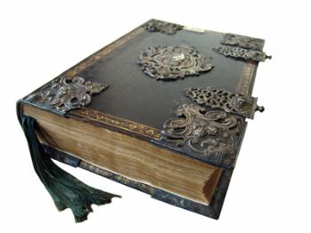
Elke burger hoort de wet te kennen. Als je door de politie wordt aangesproken omdat je zonder licht fietst, kun je dus niet zeggen: ‘ik wist niet dat het niet mocht’.

Wat is de grondwet?
De Grondwet is de hoogste wet van de Nederlandse staat en vormt de basis voor alle andere wetten

Wat staat er in de grondwet?
In het eerste hoofdstuk van de grondwet zijn de 23 grondrechten van de burger vastgelegd. Artikel 1 is de meest bekende. Daarnaast staat in de grondwet hoe de verhouding tussen de staat en zijn burgers is. Ook staat erin hoe het landelijk, provinciaal en lokaal bestuur van Nederland geregeld is.

Wat staat er in arikel 1 van de grondwet?
'Allen die zich in Nederland bevinden, worden in gelijke gevallen gelijk behandeld. Discriminatie wegens godsdienst, levensovertuiging, politieke gezindheid, ras, geslacht, of op welke grond dan ook, is niet toegestaan.'

Sinds wanneer hebben wij een grondwet?
De grondwet van het Koninkrijk der Nederlanden is geschreven in 1814. De belangrijkste verandering in die grondwet vond plaats in 1848, onder leiding van Rudolph Thorbecke. Sindsdien kan de koning(in) niet meer bepalen wat de regering moet doen

Wat zijn grondrechten?
Grondrechten van burgers worden ook wel mensenrechten genoemd. Deze grondrechten moeten in een rechtsstaat opgeschreven zijn en iedereen moet zich hieraan houden. In Nederland staan de grondrechten in onze grondwet.
Er zijn drie soorten grondrechten:
1 Vrijheidsrechten
2 Politieke rechten
3 Sociale grondrechten

Wat zijn vrijheidsrechten?
Vrijheidsrechten bepalen waar de overheid zich niet mee mag bemoeien. Zo is er bijvoorbeeld vrijheid van godsdienst en vrijheid van meningsuiting.

Wat zijn politieke rechten?
Met politieke rechten worden rechten bedoeld die ervoor zorgen dat burgers mee kunnen doen aan de besluitvorming in een land. Het kiesrecht is hier een voorbeeld van.

Wat zijn sociale grondrechten?
Sociale grondrechten bepalen dat de overheid zijn best moet doen om voor iedere burger te zorgen voor huisvesting, werk, voldoende voedsel, onderwijs, gelijke behandeling, enzovoort.

Wat is de rechtsprekende macht?
In een rechtsstaat is de rechtsprekende macht verantwoordelijk voor de rechtspraak. Wanneer je het ergens niet mee eens bent, heb je in een rechtsstaat het recht om een onafhankelijke persoon hierover een beslissing te laten nemen. Die onafhankelijke persoon is de rechter.

Wat doet een rechter?
- Soms zijn mensen of bedrijven het niet met elkaar eens. Iedereen die een
probleem heeft waar hij met de tegenpartij niet uit komt, kan naar de rechter gaan. De rechter treedt op als onafhankelijke buitenstaander. Hij doet een bindende uitspraak. Bindend betekent dat beide partijen zich er aan moeten houden. Dit soort rechtszaken vallen onder het civiel recht.
- Verder kan een persoon of organisatie het niet eens zijn met een besluit van
de overheid. Ook dan beslist de rechter wie er gelijk heeft. Deze uitspraken vallen onder het bestuursrecht.
- De rechter treedt ook op als er een strafbaar feit is gepleegd. In dit geval
vraagt het Openbaar Ministerie de rechter een uitspraak te doen. Is de verdachte schuldig of niet? En welke straf is passend als de verdachte schuldig is? Dit noemen we het strafrecht

Wat is recht?
Recht is de verzameling van alle regels die er bestaan. In de regels staat wat je wel en wat je niet mag doen. Zo mag je niet stelen. Soms staat er ook hoe je iets moet doen. Je moet bijvoorbeeld iemand helpen die in nood is. Het recht moet er voor zorgen dat mensen goed met elkaar kunnen samenleven.
Soms zijn mensen het niet met elkaar eens over wat er precies in een regel staat. Of ze houden zich niet aan de regels. In die gevallen kan de rechter het soms oplossen. De rechter onderzoekt wat er precies aan de hand is en kijkt naar de wetten en andere regels. Dan doet hij een uitspraak over wat er nu verder moet gebeuren. Een rechter spreekt recht. Vandaar de naam rechtspraak.

Waar staan alle regels?
Veel van de regels staan in wetten, maar er zijn ook andere bronnen waar regels in staan. Dat zijn:
- de jurisprudentie,
- gewoonten en gebruiken,
- internationale verdragen.
De grondwet is een speciale wet.

Wat zijn wetten?
De meeste regels staan in wetten. Er is bijvoorbeeld een wet waarin staat dat je naar school moet. Er zijn ook wetten waarin regels staan over hoe hard je mag rijden op de snelweg, het wel of niet toelaten van asielzoekers in ons land, welke straf je krijgt na een winkeldiefstal, enzovoort.
Wetten worden gemaakt door regering en parlement. Die wetten gelden voor iedereen in het land. Provincies en gemeenten kunnen sommige wetten verder uitwerken in verordeningen

Wat is jurisprudentie?
Als een wet niet duidelijk of volledig is, of geen antwoord biedt, dan vormt de uitspraak van de rechter een nieuwe regel. De verzameling van uitspraken van rechters heet jurisprudentie.
De rechter kan opzoeken wat andere rechters hebben beslist in vergelijkbare zaken. Hij kan deze uitspraken gebruiken als richtlijn, maar hij kan er ook van afwijken en tot een andere uitspraak komen. Dit gebeurt bijvoorbeeld als de opvattingen zijn veranderd sinds de laatste uitspraak van een rechter in een vergelijkbare zaak. Zo blijft het recht bij de tijd.

Wat zijn gewoonten en gebruiken?
Gewoonten en gebruiken kunnen verschillen per gebied of per beroep. Zo is boeren na het eten in de ene cultuur een teken van respect voor de kok, terwijl het in een andere cultuur onbeschoft is. Als dat nodig is, houdt de rechter tijdens een rechtszaak rekening met dit soort gewoonten en gebruiken.

Wat zijn internationale verdragen?
De rechter moet ook rekening houden met internationale verdragen. Dit zijn afspraken tussen verschillende landen. Ieder land moet zijn eigen wetten aanpassen aan de internationale verdragen die het heeft ondertekend.
Zo heeft Nederland te maken met de regelgeving van de Europese Unie. Bekende voorbeelden van internationale verdragen zijn Het Europees Verdrag tot Bescherming van de Rechten van de Mens en Het Internationale Verdrag inzake de Rechten van het Kind.
Soms staat in de nationale wetten van een land iets anders dan in de internationale afspraken. In de grondwet staat dat de internationale verdragen dan voorgaan

Hoe is de macht verdeeld?
De macht in een rechtsstaat is in drieën gedeeld:
- De wetgevende macht (de Tweede Kamer) maakt de wetten,
- De uitvoerende macht (de regering) voert de wetten uit, en
- De rechterlijke macht bepaalt wie er gelijk heeft als er ruzie is.

Waarom is de macht verdeeld?
Het is belangrijk dat de drie machten niet bij één persoon of een kleine groep liggen, want dan kan er een dictatuur ontstaan.
Doordat de rechtsprekende macht onafhankelijk is, kunnen burgers naar de rechter gaan als ze een probleem hebben met de overheid. In een dictatuur zou je zo'n rechtszaak natuurlijk nooit winnen. In een rechtsstaat ben je beschermd tegen de overheid door de scheiding van machten.

Waarom zijn wij een rechtsstaat?
Het belangrijkste doel van de rechtsstaat is dat burgers beschermd zijn tegen de overheid. Maar de rechtsstaat zorgt er ook voor dat verschillende groepen samen kunnen leven. Wetten voorkomen problemen, doordat iedereen zich aan dezelfde regels moet houden. Alles wat niet in de wet verboden is, mag. En iedereen mag in zijn privéleven zijn eigen regels, gewoontes en tradities hebben.
Leven in een rechtsstaat, zoals in Nederland, heeft dus veel voordelen voor burgers. Het is duidelijk welke rechten en plichten je hebt. Als de overheid een fout maakt, kun je naar de rechter stappen. En door duidelijke wetten worden veel problemen voorkomen.

Sinds wanneer is Nederland een democratische rechtsstaat?
De rechtsstaat is ontstaan in de negentiende eeuw. Voor die tijd werden veel Europese landen geregeerd door koningen die alle macht hadden. Het volk had niks te vertellen, maar betaalde wel veel geld voor de bouw van bijvoorbeeld paleizen voor de koning.
De Franse Revolutie in 1789 is een belangrijk moment in onze geschiedenis geweest. Vanaf die tijd is Nederland steeds meer een democratische rechtsstaat geworden zoals het nu is.
Nadat we de Fransen in 1815 hadden verslagen kregen we bijvoorbeeld voor het eerst een grondwet. In 1848 stemde onze toenmalige koning, Willem II, in met een nieuwe grondwet van Thorbecke. Vanaf die tijd moest het koningshuis zich ook houden aan de grondwet.
De grondwet van 1848 geeft de koningin maar weinig macht. Het volk heeft sinds die tijd meer te vertellen. Maar er was nog geen gelijke behandeling. Zo is er pas sinds 1919 algemeen kiesrecht.

Is een democratie ook een rechtsstaat?
Een land kan alleen democratisch zijn als het tegelijkertijd ook een rechtsstaat is. In een rechtsstaat hebben burgers namelijk burgerrechten. Deze heb je nodig in een democratie.
In een democratie moet je bijvoorbeeld invloed kunnen hebben op de politiek. Zonder burgerrechten, zoals de vrijheid van meningsuiting, is het onmogelijk om politieke rechten goed uit te oefenen. Ook moet je in een democratie in vrijheid kunnen leven. Burgerrechten zorgen ervoor dat de overheid minder macht heeft, zodat iedereen die vrijheid heeft.

Opdrachten politiek

Opdracht 1 Deze opdracht behoort bij de film “Daens”.
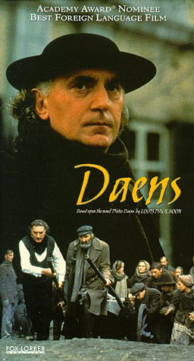

Dit is een Vlaamse film die gebaseerd is op het boek van Louis Paul Boon.

Deze film speelt zich af rond 1890.
De hoofdpersoon in deze film is priester Adolf Daens. Daens vertrekt uit zijn woonplaats omdat hij daar niet goed ligt bij de kerk. Hij gaat inwonen bij zijn broer Pieter Daens, die een drukkerij heeft.
Adolf heeft nu geen werk en wil wat geld verdienen. Daarom gaat hij het zoontje van textielfabrikant Borremans lesgeven. Hij ziet hoe slecht de omstandigheden zijn in de fabrieken. Kinderen kruipen over de vloer, onder de machines door om draden op te rapen, waardoor er veel ongelukken gebeuren. De omgang tussen de fabrikant en de arbeiders is erg slecht. De arbeiders worden mishandeld. Daens is hier woedend over en wil er wat aan doen.

Personen in de film:
Adolf Daens priester die wordt benoemd tot pastoor van Aelst
Pieter Daens eigenaar drukkerij en broer van pastoor Daens
Charles Woeste fabrieksdirecteur en voorzitter van de Katholieke Partij
Mevrouw Woeste
Schmitt opzichter in de fabriek
Scholliers werknemer van de fabriek en vader van elf kinderen
Nette Scholliers dochter en fabrieksarbeidster (hoofdrol)
Louis Scholliers oudste zoon en lid van De Bokken (knokploeg van de
fabrieksdirecteuren)
Jan de Meeter actief socialist
Jefke kinderarbeider in de textielfabriek Borremans
Ponnet tweede pastoor van Aelst
Bisschop Stillemans
Kardinaal Goosssens
De paus

Vragen en opdrachten:

A Schrijf in minimaal een halve pagina en maximaal een hele pagina op hoe de arbeidsomstandigheden in die tijd in de fabrieken waren.
Denk daarbij aan: - kinderarbeid
- boetes
- werktijden
- seksuele intimidatie
- gevaarlijk werk
- prostitutie
- enz.

B Wat gebeurt er in de film waaraan je kunt merken dat er in die tijd een schrijnende armoede was? Noteer minstens vijf voorbeelden.
C Welke tegenstellingen spelen er in het verhaal? (Er zijn er meerdere.)
D Wat is het dilemma voor pastoor Daens?
E Beschrijf in enkele regels de fraude bij de verkiezingen.
F Geef aan wat je in onze tijd nog hebt aan dit verhaal van ruim 100 jaar geleden.
G In de film richt pastoor Daens een nieuwe partij op, de Katholiek Volkspartij.
Dit is een confessionele partij. (zie begrippenlijst)
Zoek m.b.v. internet op welke confessionele partijen er in de Tweede Kamer zitten.
Zoek ook op en noteer wie de fractievoorzitters zijn van die partijen.
H In de film spelen de socialistische partij en de liberale partij een ondergeschikte rol.
Zoek m.b.v. internet op welke socialistische partijen er in de Tweede Kamer zitten.
Zoek ook op en noteer wie de fractievoorzitters zijn van die partijen.
Zoek m.b.v. internet op welke liberale partijen er in de Tweede Kamer zitten.
Zoek ook op en noteer wie de fractievoorzitters zijn van die partijen.
I Zoek bij één confessionele partij, één socialistische partij en één liberale partij uit wat hun belangrijkste punten zijn in hun verkiezingsprogramma.
J Schrijf drie punten op die je het belangrijkste vindt voor het verkiezingsprogramma,
als jij een politieke partij zou leiden.
Kijk vervolgens bij welke partij deze punten het beste tot zijn recht komen.
K Kijk op de site van de gemeente waarin jij woont.
Zoek op welke partijen daar vertegenwoordigd zijn in het college van B en W.
Noteer ook wat deze partijen als belangrijkste punten hebben in hun partijprogramma.
I Hoe kun je invloed uitoefenen op de politieke besluiten in jouw gemeente?

Opdracht 2 Internetopdracht: Discussie

Ga naar de site van twee politieke partijen die in de Tweede Kamer zitten.
Kies daarbij twee partijen die het vaak oneens zijn over verschillende onderwerpen in de politiek.
Zoek naar hun standpunten als het gaat om bijvoorbeeld: milieu, euthanasie, integratie, dierenleed, militaire inzet in het buitenland, enz.
Kies één onderwerp waar vaak over wordt gediscussieerd in onze maatschappij.
Vergelijk de opvattingen van beide partijen en schrijf ze per partij op.
Geef daarna je eigen mening.

Opdracht 3 Internetopdracht: Uitslag verkiezing Tweede-Kamer

Zoek op internet de uitslagen van de laatste twee Tweede Kamerverkiezingen.
A Vergelijk de resultaten van de vier grootste partijen van dit moment.
Wat valt je op? Probeer daar ook een verklaring bij te schrijven.

B Welke partij is bij de laatste verkiezing de meeste zetels kwijtgeraakt?
Wat kan daarvan de oorzaak zijn?

C Welke partij heeft bij de laatste verkiezing de meeste zetels gewonnen?
Waar zou men die winst aan te danken hebben?

Opdracht 4 Politieke graadmeter

Vul bij elke stelling “eens” of “oneens” in. Laat zo min mogelijk stellingen open. Je docent vertelt je de
puntenverdeling, waaruit blijkt hoe links of rechts je bent.
eens oneens punten

1. De sociale uitkeringen moeten verder omlaag. …….. ……… ……

2. Het privé-autogebruik moet duurder worden gemaakt. …….. ……… ……

3. Hulp aan ontwikkelingslanden moet worden vergroot. …….. ……… ……

4. Er moet worden onderzocht of we niet meer (goedkopere) kernenergie …….. ……… ……
kunnen toepassen.

5. Te grote verschillen tussen inkomens zijn niet goed. …….. ……… ……

6. Criminaliteit kan het beste worden bestreden door fors politieoptreden. …….. ……… ……

7. De overheid moet de tv-netten Nederland 1, 2 en 3 niet beschermen
tegen de commerciële zenders; ze kunnen desnoods verdwijnen. …….. ……… ……

8. Werklezen moeten desnoods voor langere tijd, werk onder hun
opleidingsniveau aanvaarden. …….. ……… ……

9. Niet drugsgebruikers moeten worden gestraft, maar alleen dealers. …….. ……… ……

10. Wie meer presteert moet ook meer verdienen. Een grote toename van
bezit is daar een logisch gevolg van. …….. ……… ……

11. Vanwege hun achterstand op de arbeidsmarkt moeten vrouwen bij
sollicitaties zo veel mogelijk voorrang krijgen bij gelijke geschiktheid. …….. ……… ……

12. De overheid heeft de taak huurders van woningen ze veel mogelijk te
beschermen, ook al is dat soms nadelig voor de eigenaar. …….. ……… ……

13. Bij cellentekort moet de plaatsing van twee gevangenen in één cel
mogelijk zijn. …….. ……… ……

14. Ondernemers moeten de kosten van afvalverwijdering geheel zelf betalen. …….. ……… ……

15. Een vrij ondernemersklimaat zonder ontslagbeperkingen en
minimumlonen is noodzakelijk voor een gezonde economie. …….. ……… ……

16. Nederland moet, desnoods eenzijdig, alle nog aanwezige kernwapens
afschaffen. …….. ……… ……

17. Het gezin is als belangrijkste samenlevingsvorm de hoeksteen van de
samenleving. Gezinsvorming moet daarom gestimuleerd worden. …….. ……… ……

18. De superwinsten van grote ondernemingen moeten naar de overheid. …….. ……… ……

19. Bescherming van het milieu is belangrijker dan economische groei. …….. ……… ……

20. Kraken moet altijd strafbaar zijn, ook al staat een woning lange tijd leeg. …….. ……… ……

21. Het openbaar vervoer moet goedkoper worden gemaakt dan autorijden
door de aanleg van snelwegen te stoppen. …….. ……… ……

22. De werknemers moeten ze veel mogelijk invloed krijgen op de gang van
zaken in bedrijven. …….. ……… ……

23. Vrouwen mogen nooit alleen over abortus beslissen, want het blijft moord. …….. ……… ……

Opdracht 5
Het politiek stelsel vragen bij bestuderen van de stof de gemeente
Taak van de gemeenteraad, burgemeester en college van B&W
- Een gemeente bestaat uit een gemeenteraad, een burgemeester en een college van burgemeester en wethouders (B&W). Wat is hun voornaamste taak?
Verschillende taken
- Het college van B&W is verantwoordelijk voor het uit te voeren beleid. De gemeenteraadsleden controleren het college van B&W. Ze hebben allebei een andere taak. Hoe wordt dit ook wel genoemd? Leg deze term uit.
Wethouders en college van B&W
- Hoe wordt het aantal wethouders per gemeente bepaald?
- Hoeveel wethouders zijn er minimaal en maximaal per gemeente?
- Kan het college van B&W worden ontslagen?
- Is het mogelijk om wethouder én lid van de gemeenteraad te zijn?
Burgemeester
- Wie is de baas van de burgemeester?
- Door wie wordt een burgemeester benoemd?
- Hoe lang is de ambtstermijn van een burgemeester?
- Wat zijn de belangrijkste taken van een burgemeester?
- Hoe wordt je burgemeester?
- Kan een burgemeester langer burgemeester blijven in een stad als hij/zij dit zou willen?
Samenwerkende partijen
- Kan je een ander woord voor samenwerkende partijen in een gemeente noemen?
- Wat is een coalitieakkoord?
Gemeenteraad
- Wie zit er in de gemeenteraad?
- Hoe kan ik invloed uitoefenen op de gemeenteraad?
- Hoe kom je in de gemeenteraad?
- Wat zijn de taken van de gemeenteraad?
- Hoe neemt de gemeenteraad beslissingen?
- Waarom bestaat de gemeenteraad altijd uit een oneven aantal?
Opdracht 6 Vragen burgerschap “politiek in de provincie”
1. Welke politieke onderdelen zijn te vinden op provinciaal niveau?
2. Kan je een aantal belangrijke zaken noemen waar de provincie zich
mee bezighoudt?
3. Door wie wordt de provincie bestuurd?
4. Hoe heet het parlement van de provincie?
5. Waarvan is de Commissaris van de Koningin (CvdK) voorzitter?
6. Welke belangrijke verantwoordelijkheid heeft de CvdK?
7. Hoe word je CvdK? Hoe lang duurt de benoeming en kan dit worden
verlengd? Zo ja, met hoeveel jaar?
8. Wie kiest de Provinciale Staten?
9. Hoe lang zit een Statenlid in de Provinciale Staten?
10. Hoeveel leden heeft een Provinciale Staat maximaal en minimaal?
11. Waarvan is dit afhankelijk?
12. Wat is het verschil tussen Provinciale Staten en de Geduputeerde
Staten?
13. Waarom heeft de CvdK geen stemrecht bij de vergaderingen van de
Provinciale Staten?
14. Het aantal gedeputeerden is afhankelijk van..?
15. Waar houdt een gedeputeerde zich mee bezig?
16. Waarom hebben gedeputeerden een volledige baan met een salaris?
17. Waarom moet er vaak een coalitie van meerdere politieke partijen
worden gevormd om een college van Gedeputeerde Staten te
vormen?

Opdracht 7 De stemwijzer http://www.stemwijzer.nl/
- Start de stemwijzer en geef antwoord op de stellingen.
- Wat is jouw antwoord op stelling 4? En onderbouw waarom je dit vindt.
Eens / Oneens ……………………………………………………………………………………………………………………………………………………………………………………………………………………………………………………………………………………………………………………………………………………………………………………………………………………………………………………………………………………………………………………
- Welke partij komt bovenaan te staan. Dus met welke partij heb jij het meeste gemeen?
……………………………………………………………………………………………………………………………
- Welke partij komt onderaan te staan. Dus met welke partij heb jij het minste gemeen?
……………………………………………………………………………………………………………………………
- Zijn de partijen genoemd bij vraag C en D linkse of rechtse partijen? En waar blijkt dit uit?
………… (antwoord vraag C) is een …………partij, omdat ………………………………………….. …………………………………………………………………………………………………………………………………………………………………………………………………………………………………………………………
………… (antwoord vraag D) is een …………partij, omdat ……………………………………………………………………………………………………………………………………………………………………………………………………………………………………………………………………………………………………………………………………………………………………………………..
- Is de partij (antwoord vraag C) een progressieve of conservatieve partij? En waar blijkt dit uit?
………………………………………………………………………………………………………………………………………………………………………………………………………………………………………………………………………………………………………………………………………………………………………………………
- Hoeveel zetels heeft de partij (antwoord vraag C) tijdens de vorige verkiezingen behaald?
…………………………………………………………………………………………………………………………………………………………………………………………………………………………………………………………
- Wat is een fractievoorzitter en hoe heet de fractievoorzitter van de partij (antwoord bij vraag C)?
…………………………………………………………………………………………………………………………………………………………………………………………………………………………………………………………
……………………………………………………………………………………………………………………………
- Jouw antwoorden komen het meeste overeen met de partij genoemd in vraag 3. Zou jij ook op deze partij gaan stemmen als er nu verkiezingen gehouden worden? Waarom wel/niet?
……………………………………………………………………………………………………………………………………………………………………………………………………………………………………………………………………………………………………………………………………………………………………………………

Opdracht 8 Wie neemt welke beslissing?
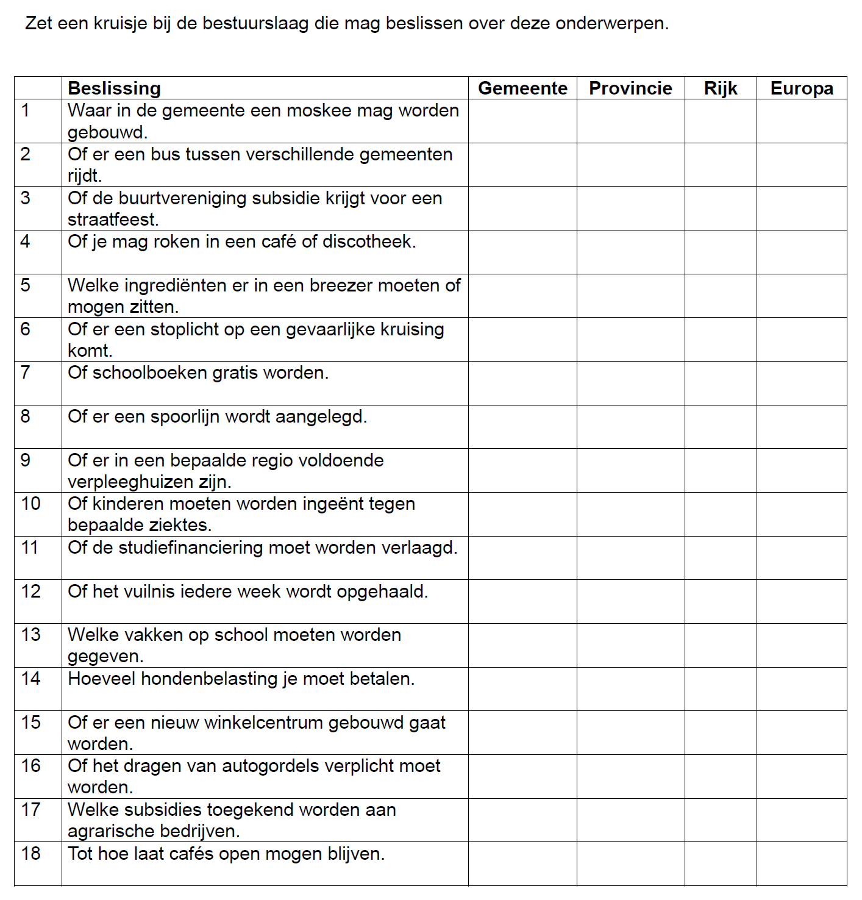

Opdracht 9 CASE 24-UURSECONOMIE SCHEPT BANEN

De openingstijden van winkels zijn ‘s avonds en op zondag verruimd. Sommige mensen willen nog verder gaan en zijn voorstander van een 24-uurseconomie waarbij winkels, maar ook postkantoren en restaurants 24 uur per dag open mogen zijn, de hele week door.
De Amsterdamse hoogleraar economie Arnold Heertje ziet veel voordelen in een 24-uurseconomie. Er komen veel nieuwe banen bij, zoals bewaking en winkelpersoneel.
Ook is het gunstig voor de klanten, want die kunnen terecht wanneer ze willen. Heertje wijst naar het buitenland, waar de winkelsluitingstijden vaak ruimer zijn dan hier. Maar krijgen werknemers dan geen slechtere arbeidsvoorwaarden'? Heertje: "De arbeidspositie wordt juist beter, want er komen meer keuzemogelijkheden.
De een werkt liever ‘s morgens, de ander liever ‘s nachts."

Vragen
7.1. Noem een voor- en een nadeel van de 24-uurseconomie voor werkgevers.

7.2. Noem ook een voor- en een nadeel van de 24-uurseconomie voor werknemers.

7.3. Geef telkens aan in hoeverre de volgende groepen volgens jou voor of tegen de
24-uurseconomie zullen zijn, en waarom.
a. eigenaren van grootwinkelbedrijven;
b. eigenaren van kleinere winkels;
c. winkelpersoneel;
d. klanten;
e. een rechtse politieke partij;
f. een linkse politieke partij.

7.4. Noem typen klanten, die hoogstwaarschijnlijk voor volledige vrijheid van
openingstijden zijn.

7.5. Bekijk de drie standpunten hieronder en bepaal van welke partij(en) deze afkomstig
zijn. Je kunt kiezen uit: 1. VVD; 2. PvdA + SP; 3. CDA en Christen Unie.

Standpunt 1 Wij zijn tegenstander van een verruiming van winkeltijden. De
avondverkoop en het winkelen op zon- en feestdagen bedreigen het
gezinsleven van de detaillisten.

Standpunt 2: Wij zijn voorstander van meer winkeluren. De winkels krijgen daardoor
meer vrijheid om zelf hun openingstijden te kunnen bepalen.

Standpunt 3: Wij zijn voor ruimere winkeltijden, maar de arbeidssituatie van de
werknemers mag er niet door verslechteren. Dus geen overschrijding van de 36- of 40-urige werkweek, niet sleutelen aan bestaande contracten en behoud van overwerktarieven.

7.6. a. Bepaal nu wat jij zelf vindt van de 24-uurs economie: vóór of tégen?
b. Vind jij dat er overwerktarieven moeten (blijven) gelden voor ‘s avonds en op zondag werken? Verandert je mening als werknemers zelf hun werktijden mogen kiezen?
c. Wat zou jij doen als je werknemer zou zijn in een tuincentrum en je werd verplicht om 1 keer per 2 weken op zaterdag en zondag twee 8-urige werkdagen te maken?
Geef duidelijke de argumenten aan waardoor je tot die beslissing bent gekomen.

Opdracht 10 Juist of onjuist? (alleen als je juist invult, geef je een toelichting) Kiezen:

A De Grondwet schrijft voor hoe burgers en overheid met elkaar om moeten gaan. juist / onjuist

Toelichting: ………………………………………………………………………………………………………………………………………

…………………………………………………………………………………………………………………………………….

B In een democratie geldt het principe dat de meeste stemmen gelden. juist / onjuist

Toelichting: ………………………………………………………………………………………………………………………………………

…………………………………………………………………………………………………………………………………….

C Democratisering wil zeggen dat mensen alleen door te stemmen invloed kunnen uitoefenen. juist / onjuist

Toelichting: ………………………………………………………………………………………………………………………………………

…………………………………………………………………………………………………………………………………….

D Linkse partijen benadrukken de gebreken in de samenleving en pleiten voor grondige
veranderingen. juist / onjuist

Toelichting: ………………………………………………………………………………………………………………………………………

…………………………………………………………………………………………………………………………………….

E Rechtse partijen zijn er vóór dat de inkomens zo veel mogelijk gelijk worden. juist / onjuist

Toelichting: ………………………………………………………………………………………………………………………………………

…………………………………………………………………………………………………………………………………….

F Grondrechten zijn rechten die in een land de vrijheid van burgers garanderen en de burgers dus
beschermen tegen de overheid. juist / onjuist
Toelichting: ………………………………………………………………………………………………………………………………………

…………………………………………………………………………………………………………………………………….

G In Nederland wordt het staatshoofd door de bevolking gekozen. juist / onjuist
Toelichting: ………………………………………………………………………………………………………………………………………

…………………………………………………………………………………………………………………………………….

H De Senaat bestaat uit de Eerste en Tweede Kamer. juist / onjuist

Toelichting: ………………………………………………………………………………………………………………………………………

…………………………………………………………………………………………………………………………………….

Opdracht 11 Doe de politieke barometer http://www.politiekebarometer.nl/

Opdracht 12 Doe de stemmentracker op http://www.facebook.com/Stemmentracker en
Doe de programmavergelijker op
http://www.programmavergelijker.nl/
de begrotingswijzer op http://www.nationalebegrotingswijzer.nl/

Opdrachten juridisch

Opdracht 13 Rechtspraak in Nederland

Open de site Rechtspraak in Nederland:
http://www.rechtspraak.nl/Organisatie/Publicaties-En-Brochures/Documents/Rechtspraak_in_NL_web.pdf

Werk de volgende opdrachten uit:

a Beschrijf uitgebreid de rechtsgang van een burgerlijk proces bij een zakelijk conflict.
(Raadpleeg daarbij hoofdstuk 4 en 5 van bovengenoemde site.)
Betrek daarin de volgende betrokkenen instanties:
officier van justitie
verdachte
dagvaarding
rechtbank (hoofdstuk 2)
advocaat
getuige
rechter
requisitoir
pleidooi
vonnis
hoger beroep
gerechtshof (hoofdstuk 2)
cassatie
de Hoge Raad (hoofdstuk 2)

Opdracht 14 Opdracht praktisch (mag met een medeleerling)

Stel:
Jij moet met een paar vrienden/vriendinnen een reglement opstellen om een zogenaamde “drankkeet” goed te laten functioneren.
De volgende onderwerpen moeten daarin worden beschreven:

beheer
openings- en sluitingstijd van de keet
toegelaten leeftijd
leeftijd
alcoholgebruik
rookbeleid
drugsbeleid
geluidsoverlast
enz.

Geef daarna ook aan bij welke onderdelen van het reglement je moeilijkheden met de justitie kunt krijgen en hoe je die kunt voorkomen.

Opdrachten massamedia
Opdracht 15

De invloed van de massamedia

Objectiviteit
De kwaliteit van berichtgeving hangt nauw samen met het begrip objectiviteit. Objectiviteit is een beschrijving van feiten en meningen die in overeenstemming is met de werkelijkheid.
Om objectiviteit zo dicht mogelijk te benaderen, moeten journalisten in ieder geval:
1. Een scheiding maken tussen feiten en commentaar.
2. Het principe van hoor en wederhoor toepassen
3. Over kennis van zaken beschikken.

De taak van de media is in de loop der tijden veranderd. Of liever gezegd: de opvatting van wat de taak zou moeten zijn. Daarbij moeten we onderscheid maken tussen kranten en tv.
De krant was aanvankelijk bedoeld om vooral politieke informatie te geven. Oude kranten kenmerken zich door ellenlange weergaven van politieke debatten. Foto’s en tekeningen ontbraken. De doelgroep was de gegoede burgerij die kon lezen en stemrecht had. Vanaf de negentiende eeuw veranderde dit. De massa kreeg onderwijs en leerde lezen. Dat vergrootte het afzetgebied voor kranten. Maar het nieuws moest worden afgestemd op de massa. Meer afwisseling, ook ander nieuws, tekeningen en later foto’s.

Media en reclame
De media zijn niet meer denkbaar zonder reclame. Door de commercialisering kunnen de kranten niet meer zonder hun advertentie-inkomsten. Zowel de publieke als de commerciële tv-stations halen hun inkomsten voor een groot gedeelte uit reclamegelden.
Als we het hebben over de invloed van de media, dan praten we ook vaak over de invloed van de reclame.

Vooroordelen
Het beeld dat wij van een misdaad en misdadiger hebben, klopt niet altijd met de werkelijkheid. We worden sterk beïnvloed door de massamedia. De media geven in het algemeen geen reëel beeld van de omgeving en soorten criminaliteit.
Ook wordt het beeld van de dader sterk door de media beïnvloed.
Een vooroordeel is een oordeel over iemand dat niet op kennis van zaken berust, bijvoorbeeld; ‘Dat meisje heeft geen smaak, dat zie je al aan haar kleren’. Soms geldt een vooroordeel voor een hele groep, bijvoorbeeld; ‘Werklozen zijn te beroerd om te werken’. In dit geval spreken we van stereotypering. Dat wil zeggen: een vaststaand beeld, waarbij we aan een hele groep bepaalde kenmerken toeschrijven.

http://www.leerkracht.nl/show?id=67300

Vragen en opdrachten massamedia

Bestudeer bovenstaande informatieve tekst: “De invloed van massamedia”.
Beantwoord en maak daarna de volgende vragen en opdrachten:

a Waarom behoort een nieuwsuitzending objectief te zijn?

b Is het mogelijk dat een nieuwsuitzending volledig objectief is?

c 1 Wie vind jij een sterke persoonlijkheid op tv?
2 Word jij in jouw mening beïnvloed door zo’n sterke persoonlijkheid die op tv zijn
of haar mening overtuigend brengt?

d Wat betekent het gezegde “Hoor en wederhoor toepassen”?

e Bekijk een discussieprogramma op tv.
Geef je mening over één van de onderwerpen door de volgende vragen te
beantwoorden:
1 Welk onderwerp heb je gekozen?
2 Wat was het probleem waarover gediscussieerd werd?
3 Wat is de rol van de presentator(s)?
4 Was er volgens jou genoeg sprake van “hoor en wederhoor”?
5 Was de presentator neutraal?
6 Welk standpunt heb jij na de discussie ingenomen? Geef je eigen mening met
argumenten.

Opdracht 16 Van God los
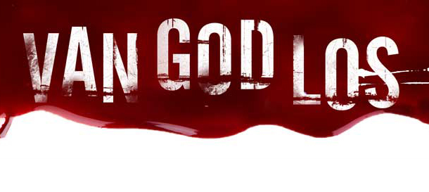
Van God Los is een serie op waargebeurde misdaadverhalen geïnspireerd.
Dat wil zeggen dat de verhalen in grote lijnen echt gebeurd zijn, maar dat de verhaallijn en de personages zijn aangepast.

Opdracht A
Vragen
- Waarom denk je dat de serie “Van God Los” heet?
- Waarom denk je dat de verhaallijn en/of personages zijn aangepast?
- Hoe vind je het dat echte verhalen op deze wijze worden verfilmd?
- Denk je dat mensen kunnen leren van deze serie? Op welke manier kan dit leerzaam zijn? Of waarom vind je dat het niet leerzaam is?
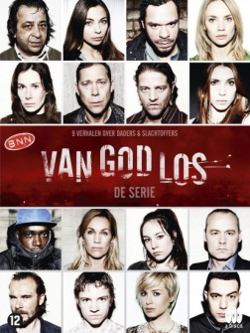

Opdracht B
Je gaat twee afleveringen kijken. Per lesuur kan je 1 aflevering kijken.
Bij beide afleveringen is de dader een vrouw en valt er een dode. De vrouwen vermoorden iemand, maar elk om een andere reden. Bij de ene aflevering wordt de vrouw uiteindelijk niet berecht bij de andere wel.

Aflevering 1 Spookbeeld
Wanneer Tilly er achter komt dat Kim een verhouding heeft met haar vriend, probeert ze haar rivale op alle manieren buiten haar leven te houden. Dan blijkt Kim een onverwachte troef in handen te hebben.
Aflevering 2 Kortsluiting
Danielle, haar moeder, stiefbroertje en halfzusje leven in een probleem gezin, onder het juk van de agressieve Gerrie (de stiefvader van Danielle). Wanneer Danielle haar thuissituatie probeert te ontvluchten leidt dit tot een confrontatie die het gezin voorgoed uit elkaar al rukken.

Geef je mening per aflevering, denk daarbij aan onderstaande vragen:
- Wat vind jij van deze vrouwen?
- Zijn ze slecht, zouden ze beide berecht moeten worden? Of niet? Waarom wel/niet.
- Is er kans op herhaling, zouden ze eigenlijk TBS (Ter Beschikking van het Rijk) moeten krijgen?
- Denk je dat beiden in herhaling zouden kunnen vallen?
- Wat vind je van de overige personen, zijn zij medeplichtig en waarom wel of niet?
- Hoe zou jij je pleidooi houden als je deze verdachten zou moeten verdedigen?
  - Wat zou je zeker aanvoeren als motief
  - Als verzachtende omstandigheid
- Welke getuigen zou je oproepen?
- Kan je de uitspraak van de rechter begrijpen?
- Hoe zou jij recht gesproken hebben?

Verslag
Je verwerkt in een verslag de twee opdrachten. Het verslag voldoet aan de eisen van het maken van een verslag:
- Titelblad;
- Inhoudsopgave;
- Inleiding;
- Opdracht 1;
- Opdracht 2;
- Nawoord.
Het verslag bestaat uit minimaal 6 pagina’s en maximaal uit 10 pagina’s.

Opdracht 17 : Zoek de juiste letter bij het begrip op in onderstaande begrippenlijsten
Opdracht 17a
1 | B | Grondwet: | A | Alle ministers en de koning(in).
2 |  | Staten Generaal: | B | De belangrijkste Nederlandse wet. In de Grondwet zijn onder meer de bevoegdheden van koning, regering en parlement geregeld. Ook zijn in de Grondwet de belangrijkste rechten en plichten van de burgers vastgelegd. Voor wijziging van de Grondwet is een twee derde meerderheid in het parlement nodig.
3 |  | Eerste Kamer: | C | Dit is de regeringsleider of het hoofd van een regering
4 |  | Tweede Kamer: | D | Een minister is een persoon die deelneemt aan de regering van een land, en die over het algemeen ook leiding geeft aan een ministerie.
5 |  | regering: | E | Een van de twee onderdelen van de Staten-Generaal. (150 leden)
6 |  | rechtsstaat: | F | Een van de twee onderdelen van de Staten-Generaal. (75 leden)
7 |  | parlement: | G | Eerste en Tweede Kamer in Nederland
8 |  | democratie: | H | Staatsvorm die de wettelijke regels als hoogste gezag handhaaft.
9 |  | dictatuur: | I | Staatsvorm met een koning aan het hoofd.
10 |  | monarchie: | J | Staatsvorm met een president aan het hoofd.
11 |  | republiek: | K | Staatsvorm onder leiding van iemand die zich tot alleenheerser heeft uitgeroepen en die zijn onderdanen geen vrijheden toestaat.
12 |  | minister-president: | L | Staatsvorm waarbij het volk zelf kan meestemmen over de politieke besluitvorming regeert en vrij zijn meningen en wensen kan uiten.
13 |  | minister: | M | Volksvertegenwoordiging.

Opdracht 17b
1 |  | staatssecretaris: | A | Behoudend; wil alles laten zoals het nu is. (rechts)
2 |  | president: | B | Confessionele partijen baseren zich bij hun programma en hun politieke stellingname op een geloof of ze gaan uit van de Bijbel (of de Koran).
3 |  | politieke partij: | C | Dit is de regeringsleider van een republiek
4 |  | liberalisme: | D | Een groep mensen die dezelfde ideeën hebben over de manier waarop onze samenleving bestuurd en verbeterd dient te worden.
5 |  | socialisme: | E | Een soort onderminister die verantwoordelijk is voor een deel van het beleidsterrein van de minister.
6 |  | confessionele partij: | F | Eerlijke verdeling van inkomen, kennis en macht en bescherming van de zwakkeren. Men benadrukt de belangen van de samenleving.
7 |  | dilemma: | G | Groep die druk uitoefent op politici om zaken op te pakken, bijv. actiegroep, demonstratie, staking, belangengroep, enz.
8 |  | verkiezingsprogramma: | H | Mensen die tot vlak voor het uitbrengen van hun stem nog niet weten op welke partij zij zullen stemmen.
9 |  | progressief: | I | Partij in het parlement die zich verzet tegen de regerende meerderheid.
10 |  | conservatief: | J | Persoonlijk en economische vrijheid. Men benadrukt de belangen van het individu en het bedrijfsleven.
11 |  | links: | K | Politieke stroming die onder andere streeft naar een gemeenschappelijke voorziening in de behoeften van de mensen.
12 |  | rechts: | L | Politieke stroming die op democratische beginselen zo veel mogelijk vrijheid van handelen voor alle mensen nastreeft.
13 |  | oppositie: | M | Programma waarmee een politieke partij de verkiezingen ingaat
14 |  | pressiegroep: | N | situatie dat je niet weet wat je moet kiezen
15 |  | zwevende kiezers: | O | Veranderingsgezind (links)

Opdracht 17c
1 |  | Provinciale Staten: | A | Samenwerkingsverband tussen Europese landen.
2 |  | Gedeputeerde Staten: | B | Organisatie die meteen na de Tweede Wereldoorlog is opgericht om de verschillende landen beter te laten samenwerken en om een nieuwe wereldoorlog te voorkomen.
3 |  | Commissaris van de Koningin: | C | Hoogste bestuurder in de provincie; voorzitter van het college van gedeputeerde staten.
4 |  | Gemeenteraad: | D | Gekozen volksvertegenwoordigers in een gemeente.
5 |  | College van B en W: | E | Gekozen volksvertegenwoordigers in de provincie.
6 |  | Europese Unie: | F | Een proces van schaalvergroting waarbij op politiek, sociaal, cultureel en economisch gebied samengewerkt wordt en verbanden gelegd worden met bedrijven en instellingen buiten het eigen gebied.
7 |  | Verenigde Naties (VN): | G | Een oordeel over mensen die nauwelijks op de werkelijkheid berust. Voorbeeld: Die heeft geen smaak, dat zie je aan zijn kleren.
8 |  | internationalisering: | H | Een beschrijving van feiten en meningen in overeenstemming met de werkelijkheid.
9 |  | massamedia: | I | Communicatiemiddelen die zijn gericht op een groot, meestal anoniem publiek zoals kranten, tv en internet
10 |  | objectiviteit: | J | Burgemeester en wethouders
11 |  | subjectiviteit: | K | Bestuurders van de provincie.
12 |  | vooroordelen: | L | Beoordeling die is beïnvloed door persoonlijke meningen, belangen of ideeën.

Opdracht 17d
1 |  | rechtspraak: | A | Vertegenwoordiger van het Openbaar Ministerie in de rechtszaal.
2 |  | dagvaarding: | B | Uitspraak bij de rechtbank.
3 |  | gedaagde: | C | Uiteenzetting van de advocaat waarin hij de verdachte verdedigt, probeert aan te tonen dat er te weinig bewijsmateriaal aanwezig is, en/of verzachtende omstandigheden aanvoert.
4 |  | gerechtshof: | D | Tegen betaling (een boete) de zaak seponeren.
5 |  | Hoge Raad: | E | Rechtsprekend orgaan dat in eerste aanleg oordeelt over zaken zoals echtscheidingen, misdrijven, geldvorderingen en de meeste bestuursrechtelijke geschillen. Ook wordt met het begrip rechtbank het gebouw aangeduid waarin de rechtbank zetelt.
6 |  | hoger beroep: | F | Rechtscollege dat hoger beroepszaken van de rechtbank behandelt.
7 |  | officier van justitie: | G | Raadsman of raadsvrouw in juridische aangelegenheden.
8 |  | Eiser: | H | Partij of persoon die eist.
9 |  | advocaat: | I | Onderdeel van het ministerie van Justitie. Geeft leiding aan het opsporingsonderzoek van de politie, vervolgt verdachten, brengt strafvonnissen ten uitvoer en informeert de rechter.
10 |  | pleidooi: | J | Maatregel die de rechter kan opleggen aan een psychisch gestoorde veroordeelde, vaak met dwangverpleging. Het belangrijkste oogmerk is het beveiligen van de maatschappij.
11 |  | Openbaar Ministerie: | K | In beroep gaan bij de Hoge Raad tegen een beslissing van een lagere rechter.
12 |  | rechtbank: | L | Hoogste rechtscollege waar cassatie wordt behandeld.
13 |  | vonnis: | M | Het proces waarin door een rechter een oordeel wordt gevormd over een rechtszaak
14 |  | voorwaardelijke straf: | N | Het opnieuw behandelen van een zaak door een hogere rechter.
15 |  | onvoorwaardelijke straf: | O | Een vereenvoudigde procedure voor spoedeisende zaken.
16 |  | tbs (terbeschikkingstelling): | P | Een mededeling aan een persoon dat hij voor de rechter moet verschijnen.
17 |  | cassatie: | R | De straf wordt niet uitgevoerd, tenzij de veroordeelde binnen een bepaalde periode (= de proeftijd) opnieuw een vergelijkbaar strafbaar feit pleegt.
18 |  | kort geding: | S | De persoon die voor de rechter wordt gedaagd.
19 |  | schikking: | T | De opgelegde straf wordt uitgevoerd.
20 |  | getuige: | U | Als u getuige bent geweest van een strafbaar feit kan aan u worden gevraagd een getuigen-verklaring af te leggen.

Sites
voor afbeeldingen: http://www.google.nl/search?q=teksten+over+de+juridische+rechtsspraak&hl=nl&nfpr=1&biw=1280&bih=929&prmd=ivns&source=lnms&tbm=isch&ei=urH4TbDjFYrqOYbP9b8K&sa=X&oi=mode_link&ct=mode&cd=2&ved=0CA0Q_AUoAQ

Rechtspraak in Nederland
http://www.rechtspraak.nl/Organisatie/Publicaties-En-Brochures/Documents/Rechtspraak_in_NL_web.pdf

Massamedia en Internationalisering
http://www.rijksoverheid.nl/onderwerpen/onderwijs-en-internationalisering/internationalisering

http://www.onderwijsraad.nl/dossiers/internationalisering/item2823
http://www.leerkracht.nl/show?id=67300

Linkpagina naar politieke partijen in Nederland
http://www.overheidslinks.nl/politiekepartijen.htm

Linkpagina naar de site van de 12 provincies
http://www.ipo.nl/

http://www.tweedekamer.nl/

http://www.greenpeace.nl/

http://www.amnesty.nl/in_actie/young_amnesty

Op YOU TUBE
Verkiezingsdebat gemeenteraadsverkiezingen 2010
http://player.omroep.nl/?aflID=10659322

http://www.rechtvoorjou.nl/

http://www.prodemos.nl/content/download/2461/13261/file/Rollenspel%20Alcohol.pdf

